



Подробную информацию по ГИА-16 можно узнать:
Ответственный за организацию ГИА-16 в школе
Конова Ирина Николаевна тел.:8 9183117819
Ответственный за организацию ГИА-16 муниципального уровня
Блиценко Валентина Андреевна тел.: 8 (86158) 2 39 82

Интернет-ресурсы для участников ЕГЭ



- Центр оценки качества образования (вопросы организации и проведения ЕГЭ в крае):
    - информационный сайт www.gas.kubannet.ru
    - телефоны: (861)234-58-41; (861)234-05-65; (861) 236-45-77

- Официальный информационный портал ЕГЭ www.ege.edu.ru :
    - основные сведения о ЕГЭ
    - нормативные правовые документы;
    - правила и процедура проведения ЕГЭ;
    - ЕГЭ для участников с ограниченными
    - возможностями здоровья;
    - демонстрационные варианты ЕГЭ;
    - новости ЕГЭ

- Сайт федерального института педагогических измерений www.fipi.ru:
- контрольно-измерительных материалов ЕГЭ за 2004-2015 годы по всем предметам;
- ознакомления с демоверсиями

ГИА-11 проводится в разных формах

В форме государственного выпускного экзамена
В форме единого государственного экзамена


в форме ГВЭ – организуется и проводится министерством образования и науки Краснодарского края, образовательными организациями
в форме ЕГЭ - организуется и проводится Рособрнадзором совместно с министерством образования и науки Краснодарского края

Участники ГИА-16

К ГИА допускаются обучающиеся, не имеющие академической задолженности, в том числе за итоговое сочинение (изложение), и в полном объеме выполнившие учебный план или индивидуальный учебный план (имеющие годовые отметки по всем учебным предметам за каждый год обучения по образовательной программе среднего общего образования не ниже удовлетворительных).
К ГИА по учебным предметам, освоение которых завершилось ранее, допускаются обучающиеся X классов, имеющие годовые отметки не ниже удовлетворительных по всем учебным предметам за предпоследний год обучения.

 | 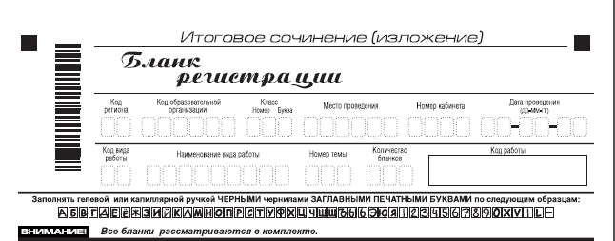 | 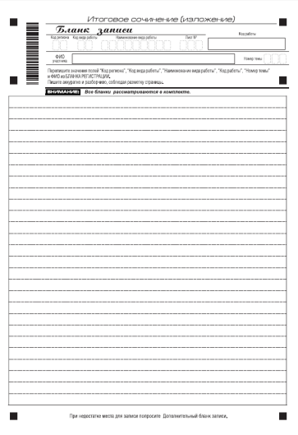

Изложение вправе писать следующие категории лиц:
обучающиеся с ограниченными возможностями здоровья или дети-инвалиды и инвалиды;
обучающиеся на дому, в образовательных организациях, в том числе санаторно-курортных, в которых проводятся необходимые лечебные, реабилитационные и оздоровительные мероприятия для нуждающихся в длительном лечении на основании заключения медицинской организации.

Повторно допускаются к написанию итогового сочинения (изложения) в дополнительные сроки в текущем году (в первую среду февраля и первую рабочую среду мая):
обучающиеся, получившие по итоговому сочинению (изложению) неудовлетворительный результат ("незачет");
обучающиеся, не явившиеся на итоговое сочинение (изложение) по уважительным причинам (болезнь или иные обстоятельства, подтвержденные документально);
обучающиеся, не завершившие сдачу итогового сочинения (изложения) по уважительным причинам (болезнь или иные обстоятельства, подтвержденные документально).


Итоговое сочинение (изложение)

Итоговое сочинение (изложение)

является условием допуска к ГИА
проводится для обучающихся XI классов по темам (текстам), сформированным Рособрнадзором в декабре последнего года обучения

результатом итогового сочинения (изложения) является "зачет" или "незачет"

ЕГЭ по иностранным языкам

При проведении ЕГЭ по иностранным языкам в экзамен включены разделы "Аудирование" и "Говорение".
Раздел "Говорение" выбирается обучающимися по желанию.
Обучающиеся, которые выберут ЕГЭ по иностранному языку, будут иметь возможность сдавать устную часть экзамена. Только вместе две части ЕГЭ по иностранному дадут максимум 100 баллов.

Участие в ГИА-16
- Для проведения ЕГЭ на территории Российской Федерации и за ее пределами предусматривается единое расписание экзаменов.
- По каждому учебному предмету устанавливается продолжительность проведения экзамена.

- Для участников ЕГЭ с ограниченными возможностями здоровья продолжительность экзамена увеличивается на 1,5 часа.


Какие предметы выбрать для сдачи ЕГЭ?

- Экзамены обязательные для всех обучающихся по учебным предметам:
                - русский язык
                - математика
ЕГЭ по математике проводится по двум уровням:
ЕГЭ, результаты которого признаются в качестве результатов ГИА общеобразовательными организациями и профессиональными образовательными организациями (далее - ЕГЭ по математике базового уровня);
ЕГЭ, результаты которого признаются в качестве результатов ГИА общеобразовательными организациями и профессиональными образовательными организациями, а также в качестве результатов вступительных испытаний по математике при приеме на обучение по образовательным программам высшего образования - программам бакалавриата и программам специалитета в образовательные организации высшего образования (далее - ЕГЭ по математике профильного уровня);

2. Экзамены по выбору обучающихся по предметам:
- информатика  - история  - география | - химия  - физика  - биология | - иностранные языки  - обществознание  - литература


Перечень предметов участник ГИА-11 выбирает в зависимости от перечня вступительных испытаний в образовательную организацию высшего образования, если планирует получить профессиональное образование.
Сдать можно любое количество экзаменов по предметам из списка.
Выбранные обучающимся учебные предметы, уровень ЕГЭ по математике, указываются им в заявлении.
Заявление до 1 февраля подается в организацию, осуществляющую образовательную деятельность, в которой обучающийся осваивал образовательные программы среднего общего образования.

Результаты ГИА-16

Результаты ГИА признаются удовлетворительными в случае если обучающийся по обязательным учебным предметам при сдаче ЕГЭ (за исключением ЕГЭ по математике базового уровня) набрал количество баллов не ниже минимального, определяемого Рособрнадзором, а при сдаче ГВЭ и ЕГЭ по математике базового уровня получил отметки не ниже удовлетворительной (три балла).



Повторная сдача ГИА-16

В случае если участник ГИА получил неудовлетворительные результаты по одному из обязательных учебных предметов, он допускается повторно к ГИА по данному учебному предмету в текущем году в формах, устанавливаемых настоящим Порядком, в дополнительные сроки.
Обучающимся, не прошедшим ГИА или получившим на ГИА неудовлетворительные результаты более чем по одному обязательному учебному предмету, либо получившим повторно неудовлетворительный результат по одному из этих предметов на ГИА в дополнительные сроки, предоставляется право пройти ГИА по соответствующим учебным предметам не ранее 1 сентября текущего года в сроки и в формах, устанавливаемых настоящим Порядком. Для прохождения повторной ГИА обучающиеся восстанавливаются в организации, осуществляющей образовательную деятельность, на срок, необходимый для прохождения ГИА.
Для участия в ГИА не ранее 1 сентября текущего года обучающиеся не позднее чем за две недели до начала соответствующих экзаменов подают заявление с указанием выбранных обязательных учебных предметов, уровня ЕГЭ по математике в места, определенные органами исполнительной власти субъектов Российской Федерации, осуществляющими государственное управление в сфере образования.
Обучающимся, получившим неудовлетворительный результат по учебным предметам по выбору, предоставляется право пройти ГИА по соответствующим учебным предметам не ранее чем через год в сроки и формах, устанавливаемых настоящим Порядком.

Ознакомиться с результатами ГИА-16 Вы можете

в сети Интернет через информационный сайт www.gas.kubannet.ru

в месте регистрации на ЕГЭ:
обучающиеся - в своих общеобразователь-ных организациях

с предварительными результатами ЕГЭ (выставляются на сайт по каждому учебному предмету в течение 1 часа после получения этих результатов из Федерального центра тестирования)
с утвержденными результатами ЕГЭ (выставляются на сайт в течение 1 дня с момента получения из Федерального центра тестирования и утверждения ГЭК Краснодарского края)

с утвержденными результатами ЕГЭ
(утверждаются ГЭК Краснодарского края в течение 1 дня с момента получения из Федерального центра тестирования)

Для просмотра результата ЕГЭ необходимо на сайте www.gas.kubannet.ru выбрать следующий путь поиска информации: Государственная аттестация выпускников/ ЕГЭ/ Результаты ЕГЭ. В соответствующих полях набрать свои паспортные данные и код с картинки

Об апелляциях
Слово «апелляция» произошло от латинского слова appellatio — «обращение».
Процедура апелляции призвана защищать интересы участника ЕГЭ.

При проведении государственной итоговой аттестации должна быть предусмотрена возможность подачи обучающимся апелляции в конфликтную комиссию, создаваемую в установленном порядке, и ознакомления обучающегося при рассмотрении апелляции с выполненной им письменной экзаменационной работой.

1. Обучающийся имеет право подать апелляцию о нарушении процедуры проведения ЕГЭ в день экзамена после сдачи экзаменационных материалов до выхода из ППЭ
Результат рассмотрения апелляции обучающийся получает в образовательной организации, в которой зарегистрировался на ЕГЭ, не позднее, чем через три дня после её подачи

2. Обучающийся имеет право подать апелляцию о несогласии с выставленными баллами в течение двух рабочих дней со дня объявления результатов ЕГЭ
Результат рассмотрения апелляции обучающийся получает в образовательной организации, в которой зарегистрировался на ЕГЭ, не позднее, чем через три дня после её рассмотрения в конфликтной комиссии

При рассмотрении апелляции проверка изложенных в ней фактов не может проводиться лицами, принимавшими участие в организации и (или) проведении экзамена по соответствующему общеобразовательному предмету, либо ранее проверявшими экзаменационную работу обучающегося, подавшего апелляцию.

Апелляции обучающихся, участвующих в ЕГЭ принимаются и рассматриваются конфликтной комиссией в сроки, определенные министерством образования и науки Краснодарского края.

Проект расписания
единого государственного экзамена

Основной период:
27 мая (пт) География, литература

30 мая (пн) Русский язык

2 июня (чт) Математика Б

6 июня (пн) Математика П

8 июня (ср) Обществознание

10 июня (пт) Иностранные языки (устн)

11 июня (сб) Иностранные языки (устн)

14 июня (вт) Иностранные языки, биология

16 июня (чт) Информатика и ИКТ, история

20 июня (пн) Химия, физика



